**Мастер – класс. Панно «Весенний букет».**

Необходимые материалы:

- ленты (капроновая, атласная);

- нитки;

- игла;

- пайетки;

- бисер;

- полимерный клей;

- ножницы;

- линейка;

- рамка;

- скотч двухсторонний;

- карандаш.

Ход работы.

Отделяем дно от рамки. Обводим дно карандашом на канве. При этом делаем припуски 0,5 см. Вырезаем по контуру.

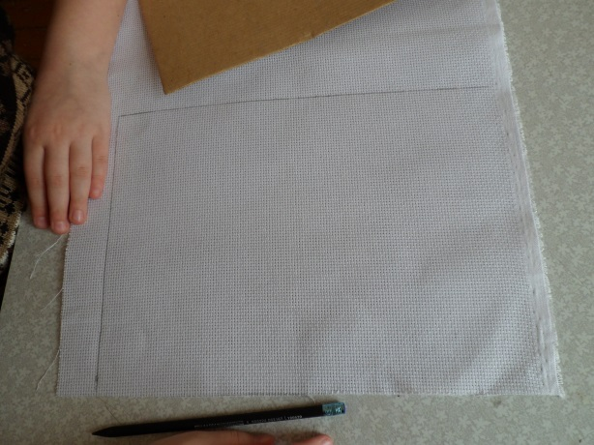

Карандашом на канве обводим 7 кругов по шаблону.

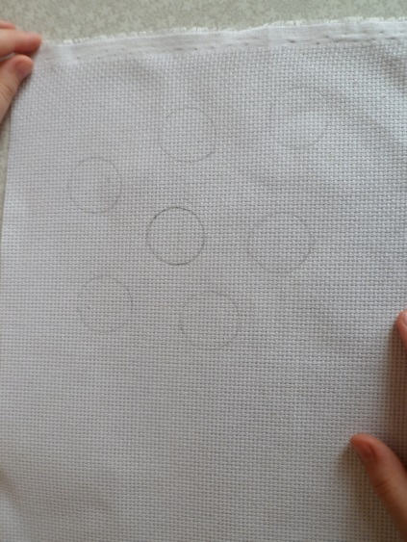

Вдеваем нитку в иголку. Протягиваем иглу с изнаночной стороны на лицевую. Присбариваем ленту и прошиваем швом «вперед иголку» по кругу.

Отрезаем ленту. Конец ленты заворачиваем внутрь и подшиваем.

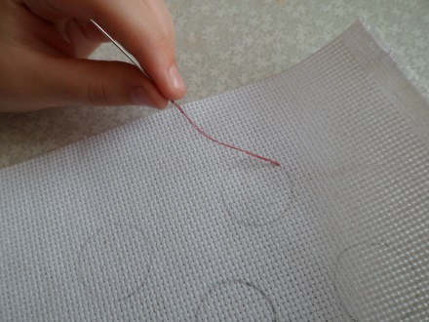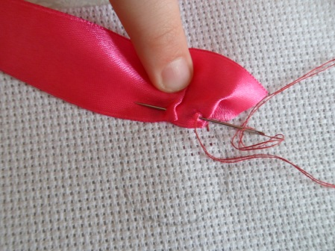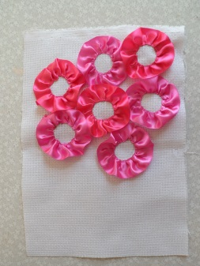

Вышиваем пайетками и бисером сердцевину цветов. Выводим иглу на лицевую сторону, набираем на иглу сначала пайетку, а потом бисерину и проходим иголкой через центр пайетки.

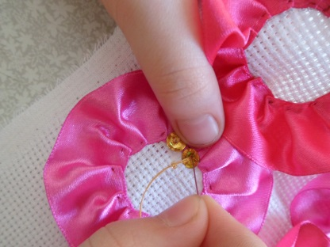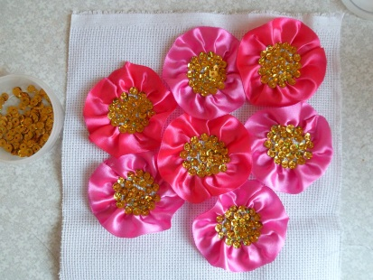

Приступаем к изготовлению корзинки. На канве по шаблону обводим квадрат. Линейкой замеряем ширину квадрата(8 см). Нарезаем полушерстяные нитки на 50 отрезков по по 8см.

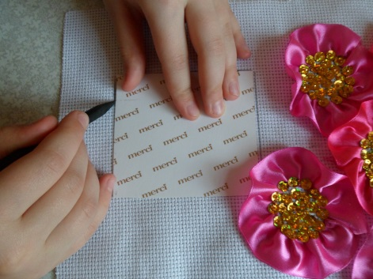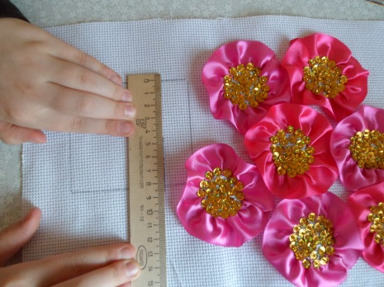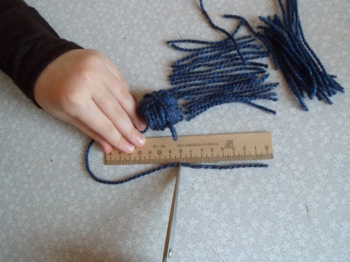

Квадрат обклеиваем двухсторонним скотчем и приклеиваем на него отрезки.

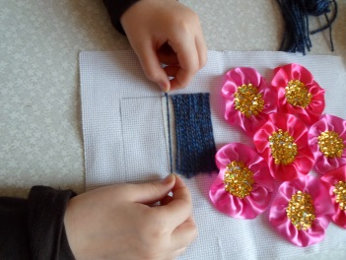

Делим ленту на 3 части ( каждая по 60 см). Связываем ленты в узел и плетем косичку. Завязываем на конце узелок и отрезаем лишнее. Обклеиваем квадрат косичкой полимерным клеем.

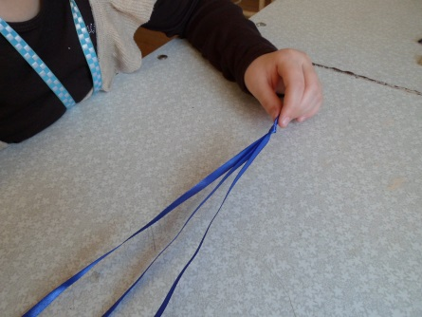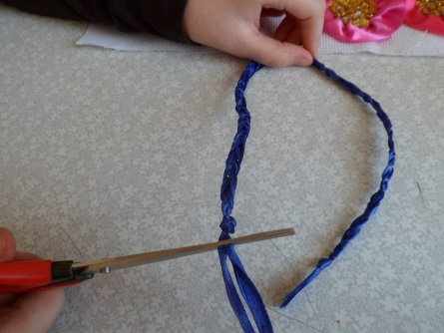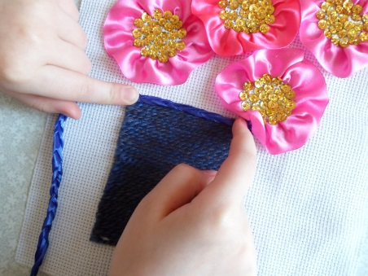

Выполняем лепестки из капроновой ленты.

Зеленую ленту шириной 4 см. нарезаем на квадраты (отмеряя 5-6 см).

Квадраты нарезаем на треугольники. На канву (под цветы) приклеиваем полимерным клеем лепестки.

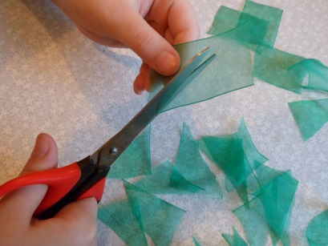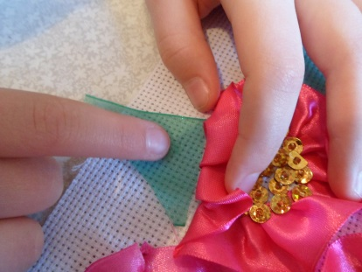

Готово!

